Санкт-Петербургский политехнический университет Петра Великого
Институт компьютерных наук и технологий
Кафедра «Компьютерные системы и программные технологии»

КУРСОВОЙ ПРОЕКТ

Название темы
по дисциплине «Технологии программирования (Java)»

Выполнил
студент гр.13531/2 У И.
Руководитель
А.О.Алексюк

«___» __________ 2018 г.

Санкт-Петербург
2018

Санкт-Петербургский государственный политехнический университет

ЗАДАНИЕ
НА ВЫПолнение курсового проекта

студенту группы 13531/2 _______________У Ин_________________________
(номер группы) (фамилия, имя, отчество)
1. Тема проекта: ________ Cute-2048______________________________
________________________________________________________________________________________________________________________________________
2. Срок сдачи законченного проекта _28.05.18 – 1.06.18_
3. Исходные данные к проекту: ___JDK: 1.8.0_144 __________________
______ __________________________________________________________________________________________________________________________________
4. Содержание пояснительной записки (перечень подлежащих разработке вопросов): введение, основная часть (текст программы, описание программы, испытания программы), заключение, список использованных источников.

Дата получения задания: «___».____________ 2018 г.

Руководитель ________________ ____А.О.Алексюк
(подпись) (инициалы, фамилия)
Задание принял к исполнению _____________ _____У И.______
(подпись студента) (инициалы, фамилия)
____________
(дата)

Откуда：
https://www.tianmaying.com/snippet/8ab3eda84ce001ff014ce1dc1f230063
https://blog.csdn.net/mengxiangsun/article/details/78008575

Правила игры：
- В каждом раунде появляется плитка номинала «2» или «4»
- Нажатием стрелки игрок может скинуть все плитки игрового поля в одну из 4 сторон. Если при сбрасывании две плитки одного номинала «налетают» одна на другую, то они слипаются в одну, номинал которой равен сумме соединившихся плиток. После каждого хода на свободной секции поля появляется новая плитка номиналом «2» или «4».
- Если в одной строчке или в одном столбце находится более двух плиток одного номинала, то при сбрасывании они начинают слипаться с той стороны, в которую были направлены.
- За каждое соединение игровые очки увеличиваются на номинал получившейся плитки.
- Игра заканчивается поражением, если после очередного хода невозможно совершить действие.

1. О файлах:
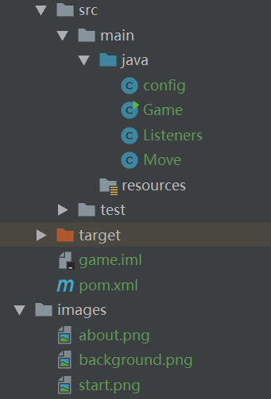

2. О классах:

Game.class расширяет JFrame, является основным классом.
public static void main(String[] args) {
Game game = new Game();
}

В Game.class мы имеем:
private void init() {
для установки кнопки запуска, кнопки справки, оценки и фона

private void colorSetting(Graphics g, Color color, int x, int size) {
установить цвета для маленьких блоков

public void paint(Graphics g) {
рисовать большой блок и небольшие блоки

В Listeners.class:

@Override
public void actionPerformed(ActionEvent event) {
Чтобы установить событие

public void keyPressed(KeyEvent event) {
установить «ВЛЕВО», «ВПРАВО», «ВВЕРХ», «ВНИЗ»,

private void ifHasNearNumber() {
найти его близкое число

private void setScore() {
рассчитать счет

private void ifFull() {
для проверки заполнения 16 блоков

private void setEnding() {
побеждать и проигрывать

Move.class: установка ключевого события：

public Move(Listeners listeners) {

void moveToLeft() {

void moveToRight() {

void moveUp() {

void moveDown() {

Используйте три двойных цикла для проверки каждой строки и каждого столбца

Первый двойной цикл: суждение и назначение
Второй двойной цикл: объединить те же элементы
Третий двойной цикл: проверка

В config.class:
public static int SIZE_WIDTH = 400;
public static int SIZE_HEIGHT = 500;
public static int LOCATION_X=700;
public static int LOCATION_Y=200;
public static int START_WIDTH = 120;
public static int START_HEIGHT = 30;
public static int JLABEL_WIDTH=120;
public static int JLABEL_HEIGHT=30;
public static int HELP_WIDTH = 90;
public static int HELP_HEIGHT = 30;
public static int TEXT_COLOR = 0x000000;
public static int BIGBLOCK_SIZE_WIDTH=370;
public static int BIGBLOCK_SIZE_HEIGHT=370;
public static int SMALLBLOCK_SIZE_WIDTH=80;
public static int SMALLBLOCK_SIZE_HEIGHT=80;
public static String START_PATH = "images/start.png";
public static String HELP_PATH = "images/about.png";
public static String BACKGROUND_PATH = "images/background.png";

3. Картинки：

Help ： 120x30

Start： 120x30

Background： 400x500

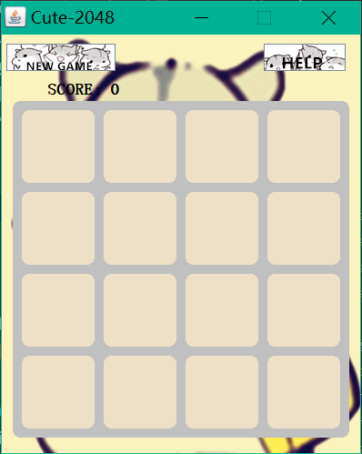
Game start

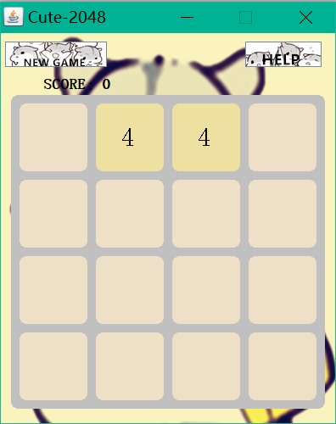

При нажатии «NEW GAME», оценка = 0

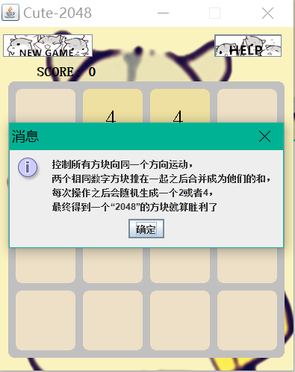
При нажатии «HELP»
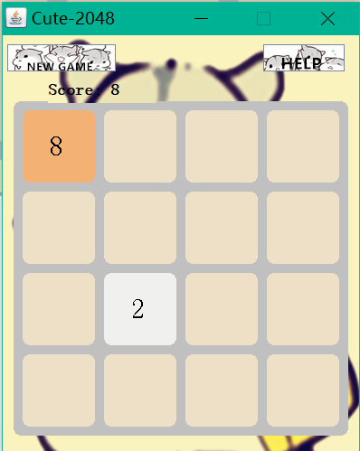
При нажатии «LEFT», оценка + 8 = 8
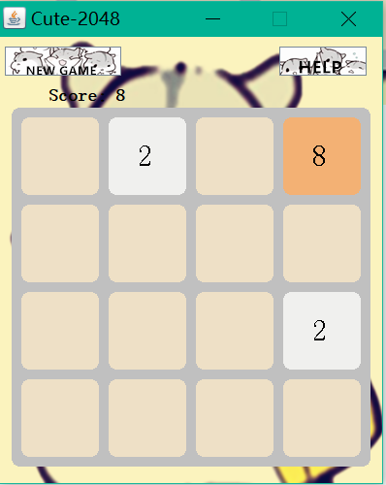
При нажатии кнопки «ВПРАВО»
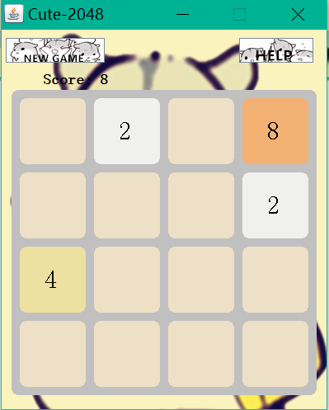
Когда нажимаете "UP"
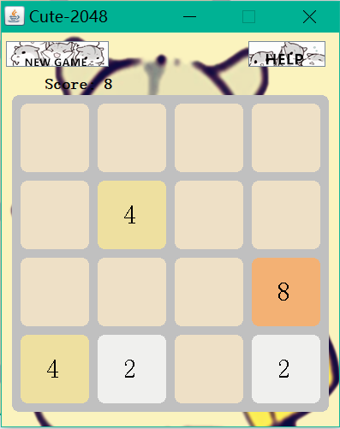
Когда нажимаете "DOWN"
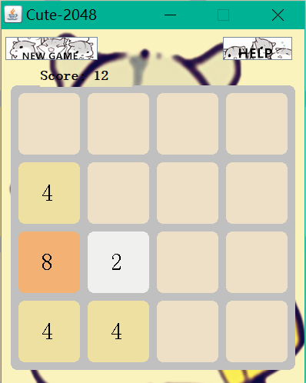
Нажмите «ВЛЕВО» снова, оценка + 4 = 12
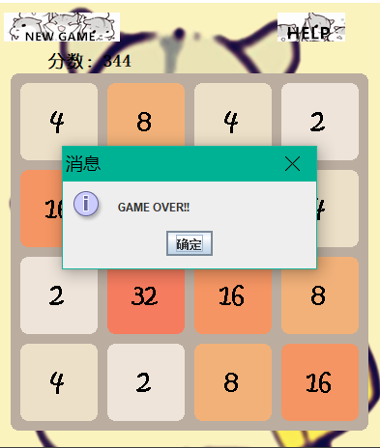
Game over

